PRESSEMITTEILUNG
Schwäbisch Hall, 28.04.2026

OPTIMA zeichnet Partner beim Supplier Award 2026 aus
In einem zunehmend anspruchsvollen Umfeld rückt die Leistungsfähigkeit der Lieferkette wieder stärker in den Fokus. Mit dem Supplier Award 2026 würdigt die Optima Packaging Group ausgewählte Lieferanten, die durch Verlässlichkeit, Flexibilität und partnerschaftliches Handeln entscheidend zur Stabilität der Lieferkette beitragen.
Was früher als operatives Thema galt, ist heute ein strategischer Wettbewerbsvorteil. Steigende Energie- und Bürokratiekosten, wachsende regulatorische Anforderungen, Zölle sowie verkürzte Liefertermine prägen den Alltag im Einkauf. In dieser Situation sichern Unternehmen ihren Erfolg vor allem dann, wenn sie Risiken beherrschen, flexibel reagieren und auf Partner setzen, die mitdenken. Zudem gewinnen Zertifizierungen, regulatorische Vorgaben und Nachhaltigkeitsaspekte zunehmend an Bedeutung. „Diese sind längst kein Zusatz mehr, sondern Voraussetzung, um im Wettbewerb zu bestehen, insbesondere im Pharmageschäft“, erklärt Heiko Funk, Geschäftsführer von Optima Materials Management. „Lieferketten müssen zertifiziert sowie verantwortungsvoll und fair aufgebaut sein. Nachhaltigkeitsratings wie Ecovadis gelten dabei vielfach als Mindeststandard.“
Der Supplier Award 2026 macht deutlich, worauf es daher ankommt: belastbare Partnerschaften, offener Austausch und das gemeinsame Ziel, auch in einem instabilen Umfeld handlungsfähig zu bleiben und sich stetig zu verbessern. Im diesem Rahmen wurden folgende Unternehmen ausgezeichnet:
HORSTMANN Elektrotechnik, Möckmühl, Roth Steuerungstechnik GmbH, Billligheim-Sulzbach, HO-MA GmbH, Ilshofen-Großallerspann, Bacher Edelstahlverarbeitung GmbH, Stockach, Mehnert Lasertec GmbH, Bühlertann, METALL BAUR GmbH, Radolfzell, W&K Gesellschaft für Industrietechnik mbH, Faulbach, Alois Pfitzer u. Söhne Sägewerk und Holzhandlung GmbH & Co. KG, Schwäbisch Hall, ARTO Contracts LTD, London/Großbritannien, CNC obrada d.o.o., Veliko Orasj / Serbien, Zerspanungstechnik Belschner GmbH, Obersontheim, Edgar Ockert GmbH, Fichtenberg, Hernadi Metall- und Kunststoffbearbeitung GmbH, Crailsheim, Idas d.o.o., Mol/Serbien, BWN Kunststofftechnik GmbH, Vreden, HaWi-Tec GmbH & Co. KG, Landsberg, Neon Reiss GmbH, Korntal-Münchingen, BENEDICT Systemfertigung GmbH, Aschaffenburg, Metallbau Nägele GmbH, Mainhardt, Wolpert Industrial Technologies GmbH, Sulzdorf, RB Elektro Systems GmbH & Co. KG, Schwäbisch Hall sowie SPIE Automation GmbH, Pfullendorf.

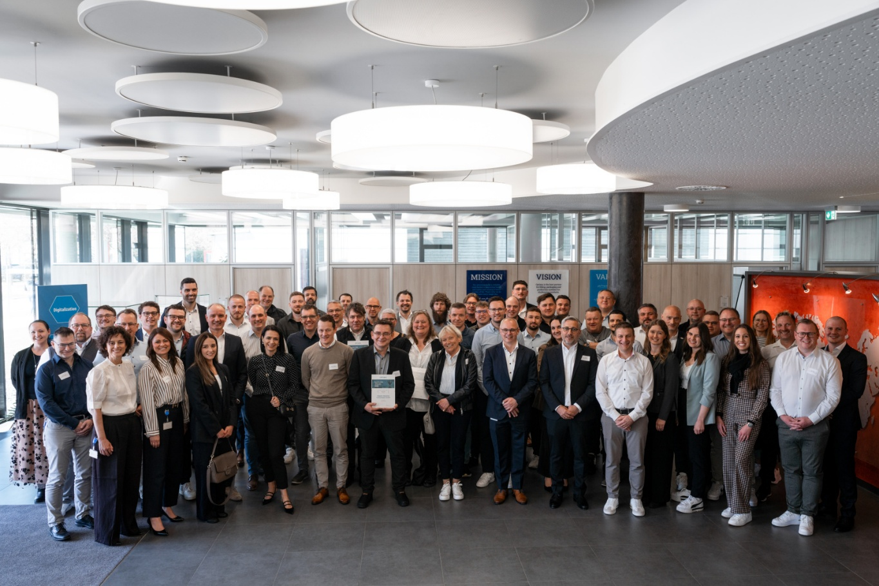
Der Optima Supplier Award steht für Wertschätzung und gelebte Partnerschaft auf Augenhöhe entlang der Wertschöpfungskette. (Foto: OPTIMA)

Gemeinsam Verantwortung übernehmen: Optima gestaltet mit seinen Lieferanten eine faire und nachhaltige Beschaffung auf Augenhöhe. (Foto: OPTIMA)
Über OPTIMA
Optima ist Technologieführer im präzisen Dosieren, Füllen, Verpacken und im Handling anspruchsvoller flüssiger und fester Produkte. Mit flexiblen und kundenspezifischen Systemen sorgt Optima seit mehr als 100 Jahren dafür, dass wertvolle und empfindliche Güter wie Medikamente, Hygiene- und Medizinprodukte, Lebensmittel oder Kosmetika weltweit bei den Menschen ankommen, die täglich auf diese Produkte angewiesen sind.
3.700 Experten tragen am Hauptsitz in Schwäbisch Hall sowie an 24 Standorten im In- und Ausland zum weltweiten Erfolg von Optima bei. Die gemeinsame Mission „We care for people“ steht dabei im Vordergrund.

Pressekontakt:
OPTIMA packaging group GmbH
Denise Fiedler
Group Communications Manager
pr-group@optima-packaging.com
www.optima-packaging.com

